به نام خدا

1. سیستم نام‌گذاری دامنه یا DNS به معنای سیستم نام‌گذاری سلسله‌مراتبی و غیرمتمرکز برای کامپیوترها، خدمات، یا هر منبع دیگری که به اینترنت یا شبکه‌های خصوصی متصل باشند است. DNS شامل ترجمه دامنه‌های خوانا برای انسان‌ها (مانند www.example.com) به آدرس‌های IP (مانند 192.0.2.1) که کامپیوترها برای شناسایی یکدیگر در شبکه از آن استفاده می‌کنند، می‌باشد.
2. یک ابزار خط فرمان که برای پرس و جوی سرورهای DNS و به منظور به دست آوردن تطابق نام دامنه یا آدرس IP، یا سایر رکوردهای DNS استفاده می‌شود. این دستور در اکثر سیستم‌های عامل قابل دسترس است. برخی از دستورات nslookup و قابلیت‌های آن عبارتند از:  
   الف - استفاده پایه :  
   در ابتدا برای استفاده از nslookup، معمولاً ابتدا nslookup را تایپ کرده و سپس نام دامنه یا آدرس IP مورد نظر خود را جلوی دستور وارد می‌کنیم:

nslookup example.com

ب - انواع پرس‌وجو:

- nslookup می‌تواند برای دریافت انواع مختلفی از رکوردهای DNS از جمله موارد زیر استفاده شود:

- رکوردهای A (آدرس): تطابق یک نام دامنه با یک آدرس IP.

- رکوردهای PTR (پوینتر): تطابق یک آدرس IP با یک نام دامنه (جستجوی معکوس DNS).

- رکوردهای MX (تبادل ایمیل): شناسایی سرورهای ایمیل مسئول برای پذیرش پیام‌های ایمیل.

- رکوردهای CNAME (نام کانونی): نام مستعار یک نام دامنه به نام دامنه دیگر.

- رکوردهای SOA (آغاز اختیار): ارائه اطلاعات اختیاری درباره یک زون DNS.

- می‌توانیم نوع رکورد را با دستور set type مشخص کنیم:

nslookup -type=mx example.com

پ- حالت تعاملی:

- با فقط تایپ nslookup بدون هیچ آرگومانی، وارد حالت تعاملی می‌شویم. در این حالت، می‌توانیم دستورات و پرس‌وجوهای متعددی را بدون خروج و ورود مجدد به ابزار انجام داد.

ت -تغییر سرورهای DNS:

- می‌توانیم یک سرور DNS خاص را برای استفاده در پرس‌وجو مشخص کنیم. به طور پیش‌فرض، nslookup از سرور DNS پیش‌فرض تنظیم شده در سیستم ما استفاده می‌کند. برای مشخص کردن یک سرور DNS، از دستور server همراه با آدرس IP سرور DNS استفاده می‌کنیم:

server 8.8.8.8

ث -اشکال‌زدایی و رفع مشکلات:

- nslookup معمولاً برای رفع مشکلات مربوط به DNS استفاده می‌شود. این می‌تواند به تشخیص مشکلات ناشی از اشتباهات تنظیمات DNS، تأیید رکوردهای DNS، و تعیین اینکه رفع مشکل DNS به درستی کار می‌کند، کمک کند.

ج -دسترسی چندسکویی:

-در حالی که nslookup در اکثر سیستم‌ها قابل دسترس است، دستورات آن ممکن است بین سیستم‌های عامل مختلف کمی متفاوت باشد. برای دستورات دقیق‌تر، به مستندات مربوط به سیستم عامل خود باید مراجعه کرد.

3-

1)

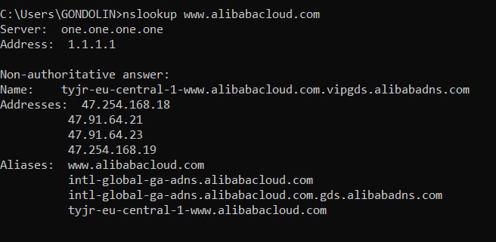

2)

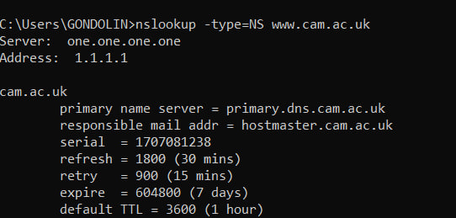

3)

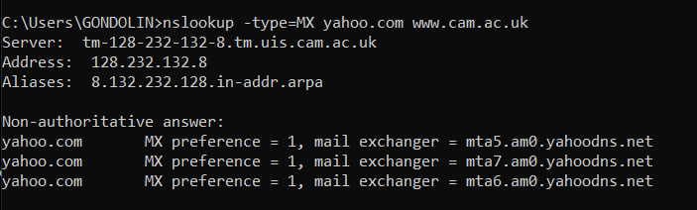

1. دستور ipconfig یک ابزار خط فرمان است که در سیستم‌های عامل ویندوز برای نمایش و مدیریت تنظیمات پیکربندی شبکه استفاده می‌شود. این دستور اطلاعاتی را در مورد پیکربندی فعلی TCP/IP شبکه ارائه می‌دهد، از جمله آدرس‌های IP، ماسک زیرشبکه، دروازه‌های پیش‌فرض، سرورهای DNS، و غیره. در زیر یک مرور اجمالی از دستور ipconfig و قابلیت‌های آن آورده شده است:

الف) استفاده پایه:

- برای استفاده از ipconfig، پنجره دستوری را در سیستم عامل ویندوز باز کرده و دستور ipconfig را به همراه پارامترهای مختلف برای نمایش اطلاعات خاص شبکه وارد می‌کنیم.

ipconfig

این دستور اطلاعات ابتدایی مانند آدرس IP، ماسک زیرشبکه و دروازه پیش‌فرض برای تمامی آداپتورهای شبکه را نمایش می‌دهد.

ب) پارامترها:

- ipconfig از چندین پارامتر برای نمایش اطلاعات خاص پشتیبانی می‌کند. برخی از پارامترهای معمول شامل:

- /all: نمایش جزئیات اطلاعات درباره تمامی آداپتورهای شبکه، شامل آدرس‌های فیزیکی (MAC address)، اطلاعات لیز DHCP و غیره.

- /release: آزاد کردن آدرس IP اختصاص داده شده به یک آداپتور مشخص.

- /renew: تمدید آدرس IP برای یک آداپتور مشخص.

- /flushdns: خالی کردن و بازنشانی کش حافظه موقت حل‌کننده DNS.

- /displaydns: نمایش محتوای کش حافظه موقت حل‌کننده DNS.

ج) رفع مشکلات:

- ipconfig اغلب به عنوان یک ابزار رفع مشکلات برای تشخیص مشکلات اتصال شبکه استفاده می‌شود. با بررسی اطلاعات ارائه شده توسط ipconfig، کاربران و مدیران شبکه می‌توانند تنظیمات شبکه نادرست، مشکلات لیز DHCP و مشکلات رزولوشن DNS را شناسایی کنند.

چ) تمدید لیز DHCP:

- یکی از کاربردهای رایج ipconfig، تمدید لیز آدرس IP از سرور DHCP رایانه است. اگر یک رایانه برای دریافت آدرس IP به صورت خودکار از یک سرور DHCP پیکربندی شده باشد، می‌توان از پارامتر /renew برای درخواست لیز جدید آدرس IP از سرور DHCP استفاده کرد.

ح) مشاهده کش DNS:

- پارامتر /displaydns به کاربران امکان نمایش محتوای کش حافظه موقت حل‌کننده DNS را می‌دهد. این می‌تواند برای رفع مشکلات رزولوشن DNS و دیدن دامنه‌هایی که به تازگی حل شده‌اند مفید باشد.

خ) پاک کردن کش DNS:

- پارامتر /flushdns برای خالی کردن و بازنشانی کش حافظه موقت حل‌کننده DNS استفاده می‌شود. این کار می‌تواند به خالی کردن رکوردهای DNS قدیمی یا نادرست از کش کمک کرده و به سیستم اجازه دهد تا جستجوهای DNS تازه را انجام دهد.

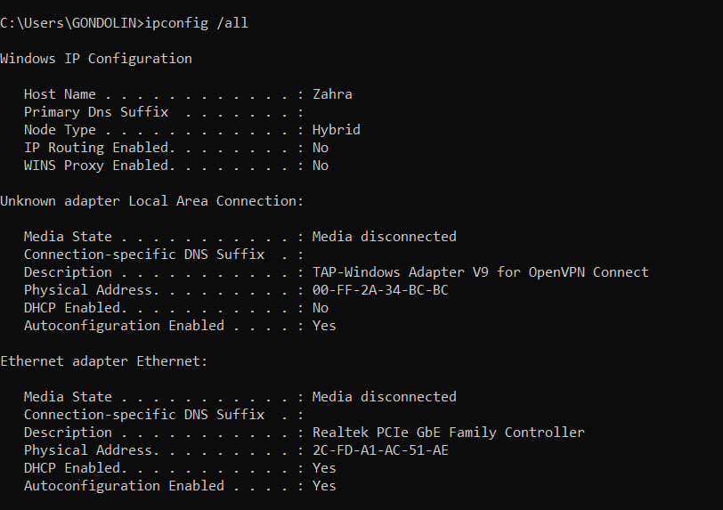

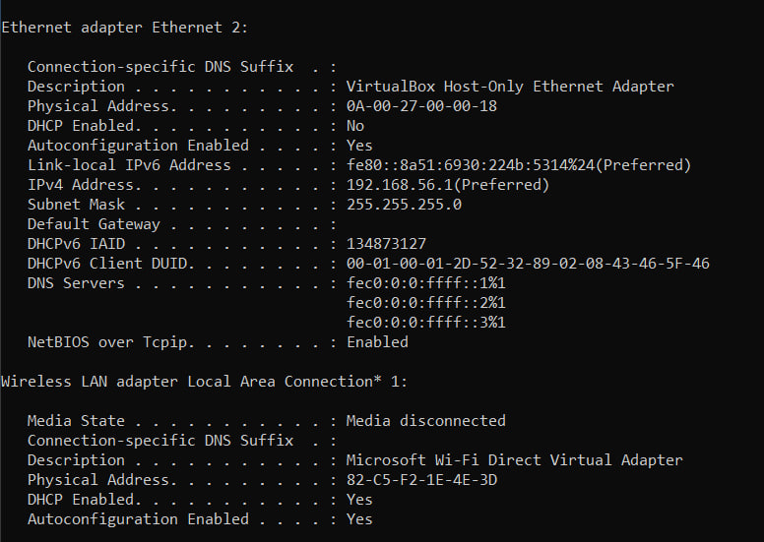

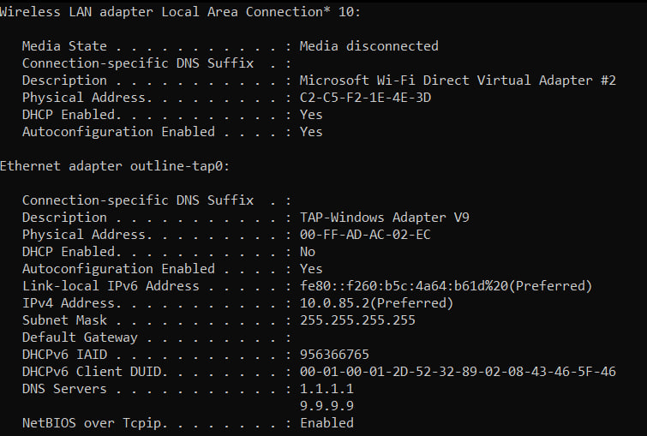

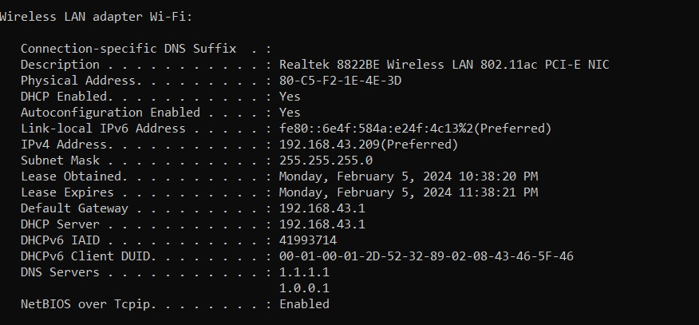

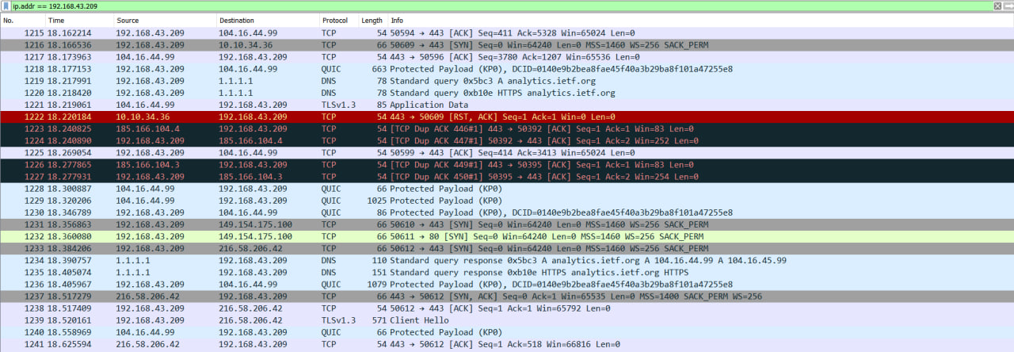

1-



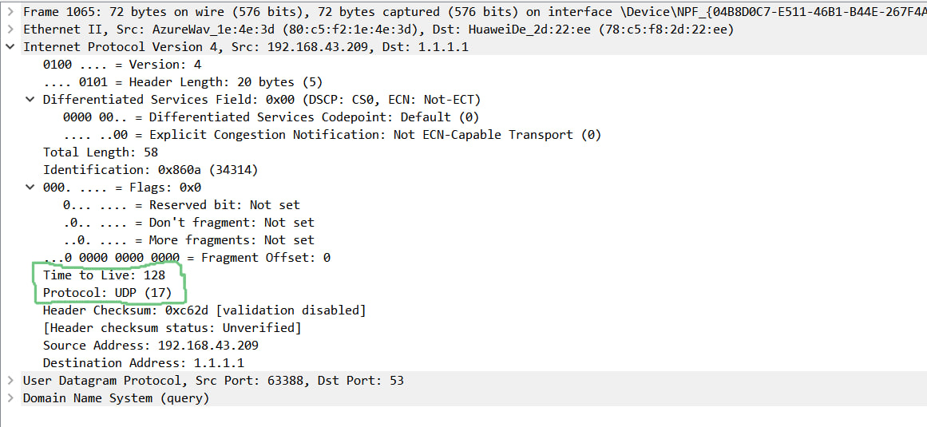

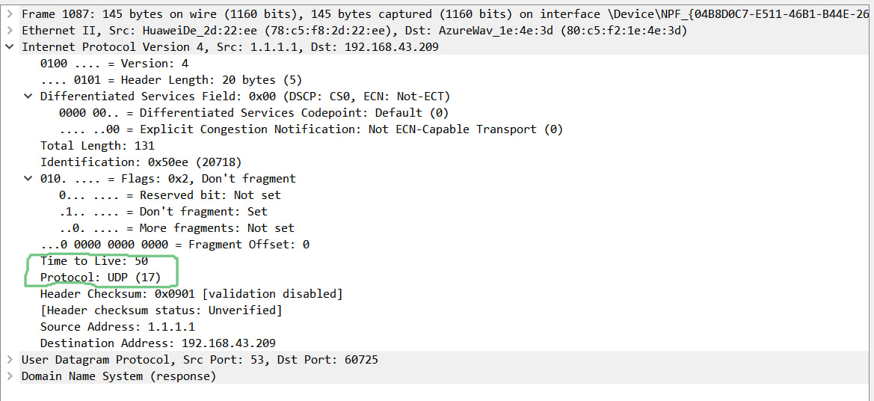

2-



3-





4-

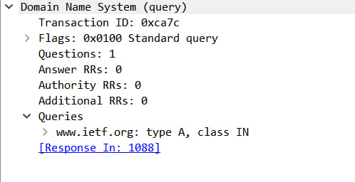

5-

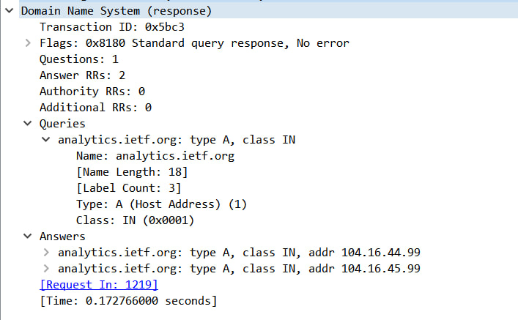

6-مقصد بسته همان آدرس نوع "A " ارائه شده است.

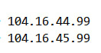

بخش دوم ( DHCP)

1-پروتکل DHCP به معنای پروتکل پویش پویا تنظیم میزبان است. این یک پروتکل مدیریت شبکه است که برای اختصاص خودکار آدرس‌های IP و سایر اطلاعات پیکربندی شبکه به دستگاه‌ها در یک شبکه استفاده می‌شود. DHCP فرآیند تخصیص آدرس‌های IP را با دادن آدرس‌های IP به صورت پویا به دستگاه‌ها هنگام اتصال به شبکه ساده‌تر می‌کند.

2-

دستور release

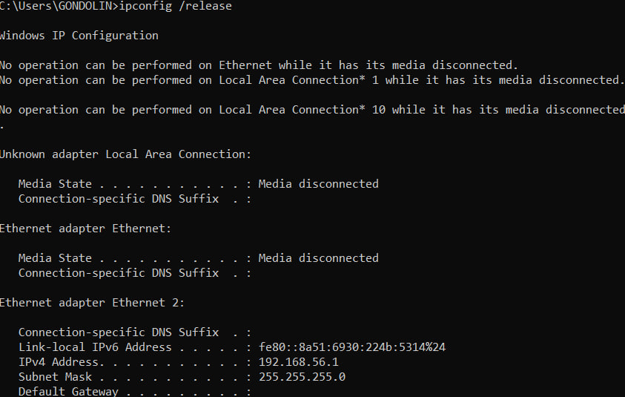

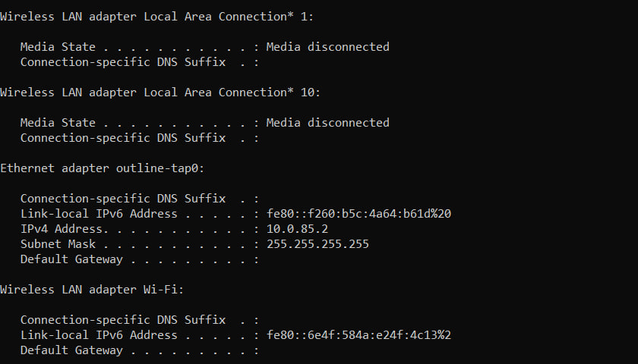

دستور renew

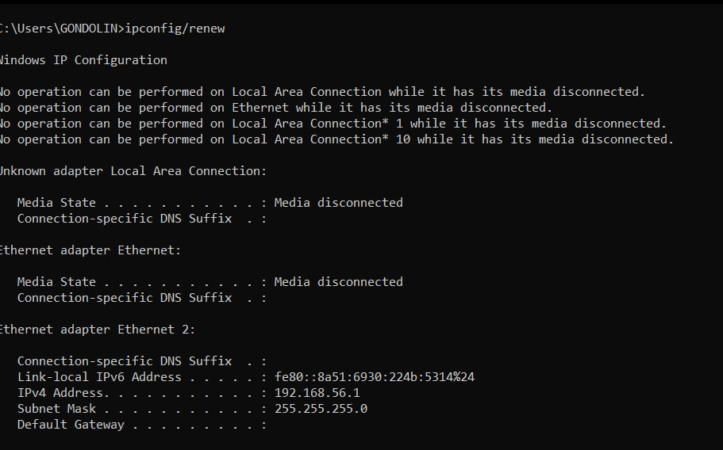

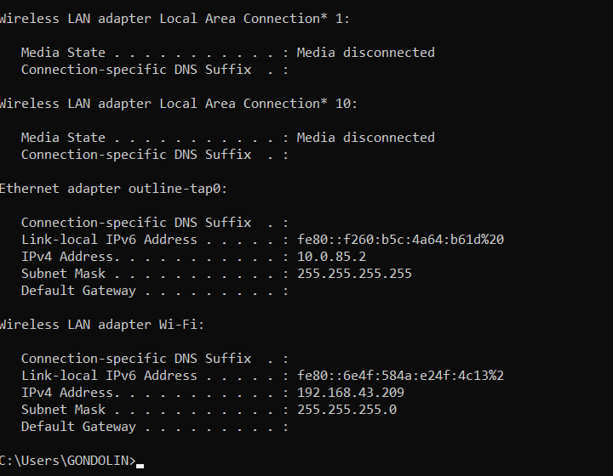

3-



4-

1)

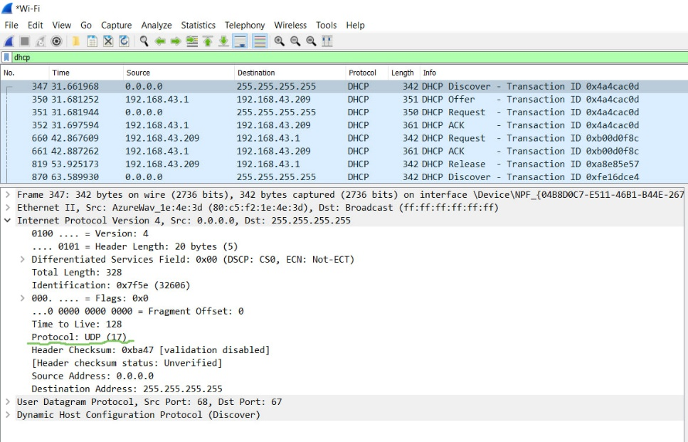

2)

|  |  |  |
| --- | --- | --- |
| Destination | Source | DHCP |
| 255.255.255.255(67) | 0.0.0.0 (68) | Discover |
| 192.168.43.209(68) | 192.168.43.1(67) | Offer |
| 255.255.255.255(67) | 0.0.0.0(68) | Request |
| 192.168.43.209(68) | 192.168.43.1(67) | ACK |

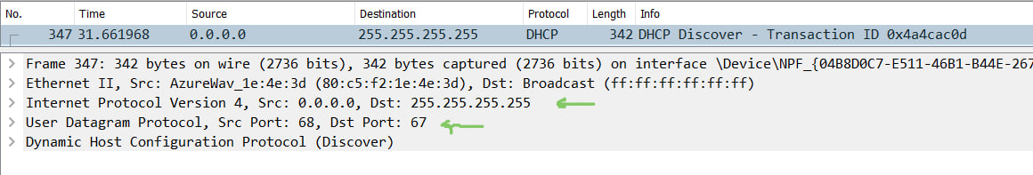

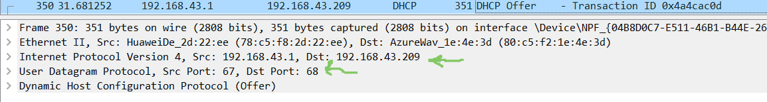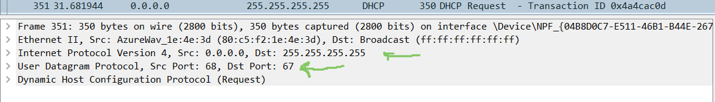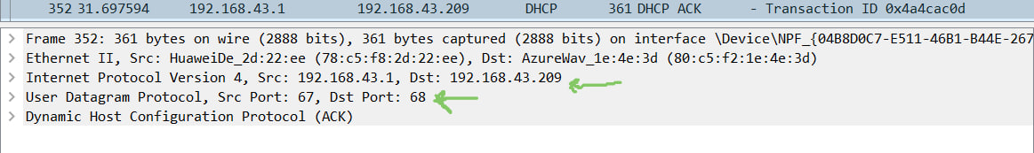

3)

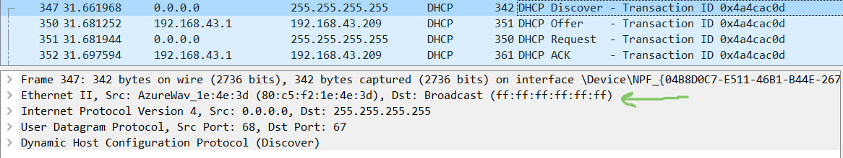

4)

( DHCP message type) – server identifier که request آن را دارد.

5)

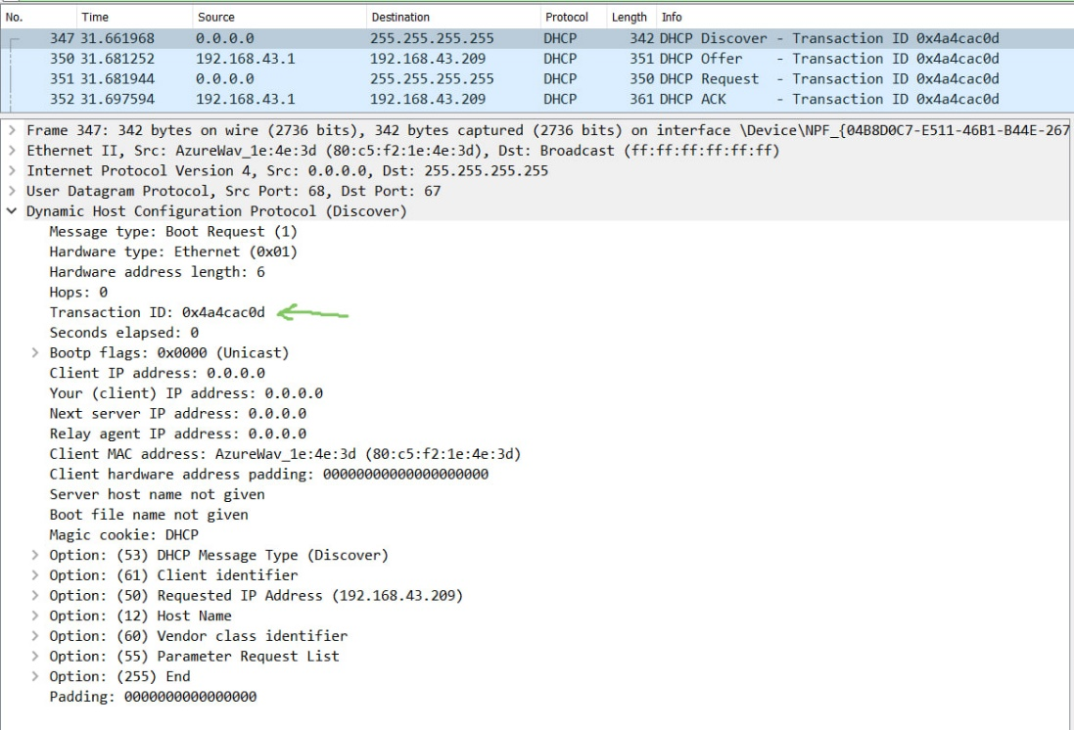

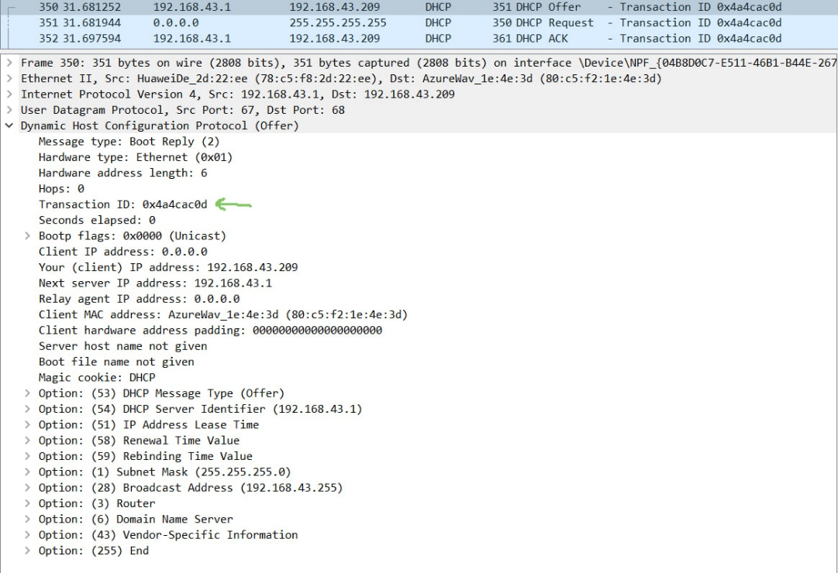

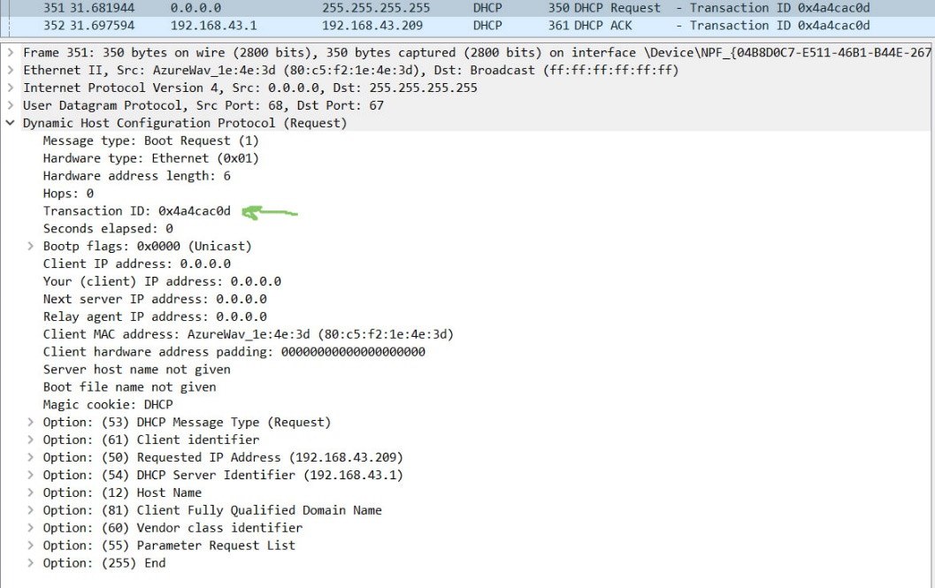

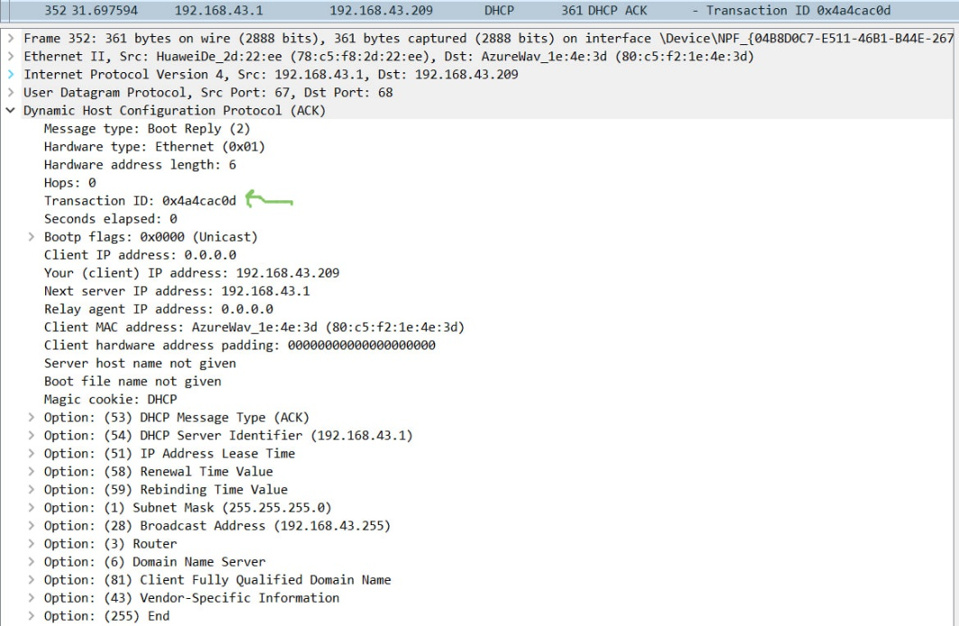

Second set

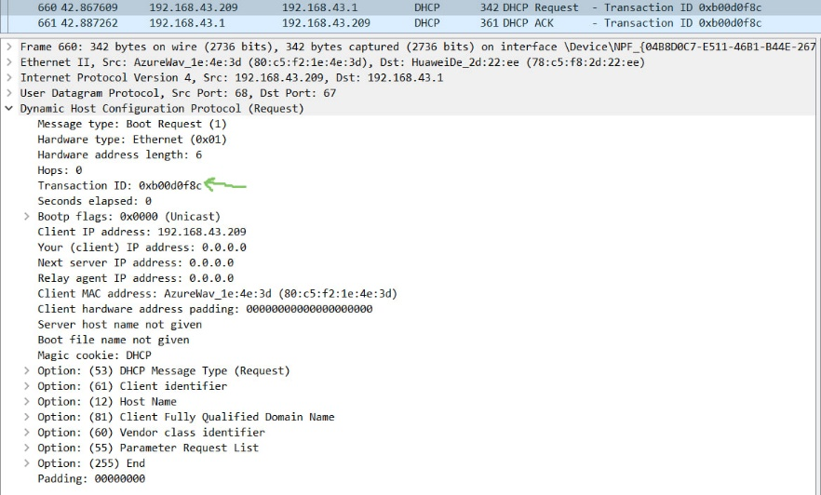

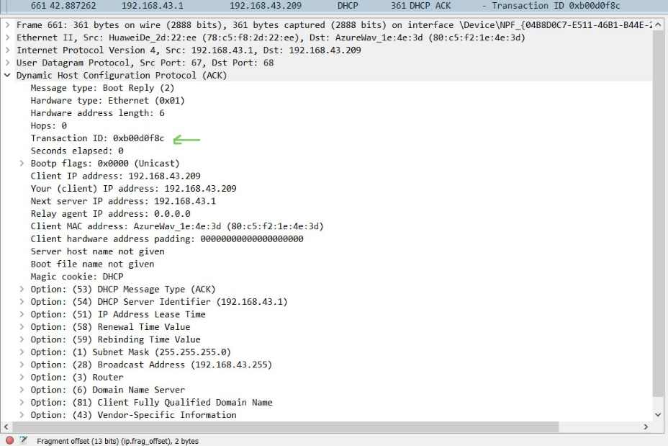

6)



7)

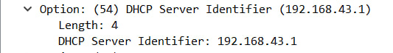

8)

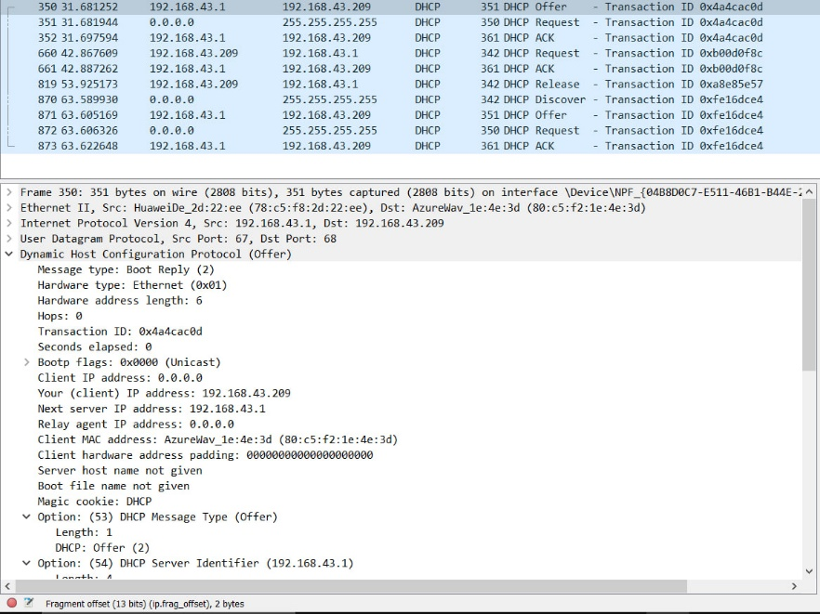

9)

1- خط subnet mask به مشتری می گوید که از کدام subnet mask استفاده کند.

2- خط روتر نشان می دهد که مشتری باید به طور پیش فرض کجا پیام ارسال کند.

10)

هدف از زمان اجاره این است که به مشتری بگوید چه مدت می تواند از آدرس IP خاص اختصاص داده شده توسط سرور استفاده کند قبل از اینکه مجبور شود یک آدرس جدید به آنها اختصاص داده شود.



11)

1-هدف از پیام انتشار، بازگرداندن آدرس IP به سرور است.

2-هیچ تأییدی وجود ندارد که پیام انتشار توسط سرور دریافت شده باشد.

3-اگر پیام از بین برود، سرویس گیرنده آدرس IP را آزاد می کند، اما سرور آن آدرس را مجدداً تخصیص نمی دهد تا زمانی که مشتری اجاره آدرس را منقضی کند.